Le Service d’Accompagnement à la Vie Sociale SAGEISTH est complémentaire du S.A.T. « Hors les Murs ». Il permet une prise en charge globale.
La personne en situation de handicap est accompagnée et aidée pour résoudre ses difficultés dans la vie quotidienne :
- Logement
- Alimentation (courses, repas)
- Hygiène, esthétique
- Loisirs
- Démarches administratives
Des ateliers d’apprentissage sont mis en place (ex : cuisine….)
L’accent est mis sur l’insertion sociale et le développement de l’autonomie, en relation avec les familles (si présentes).
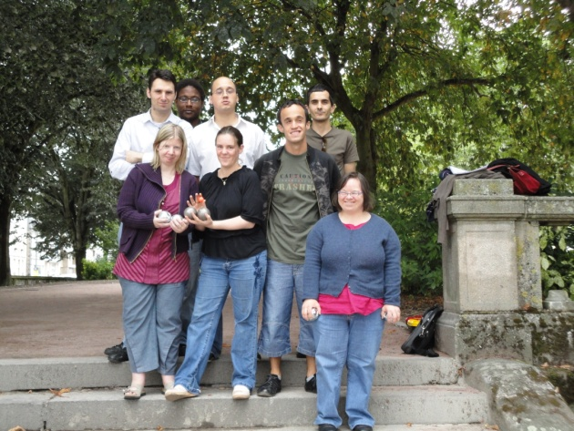

L’équipe :
1 directeur
1 médecin psychiatre, 1 psychologue,
4 accompagnateurs d’insertion et
2 agents d’accueil administratif

S.A.T « Hors les Murs » SOFAITE
Et
S.A.V.S SAGEISTH
14 rue Cruveilhier
87000 LIMOGES
Tél : 05 55 34 43 17
Fax : 05 55 10 27 42
Email : esat@trisomie21hautevienne.org
savs@trisomie21hautevienne.org

Gérés par Trisomie21 Haute-Vienne, qui apporte sa connaissance du handicap et son expérience des prises en charge individuelles

S.A.T. «Hors les Murs »
SOFAITE
Service d Aide par le Travail en Milieu ORDINAIRE

S.A.V.S. SAGEISTH
Service d'Accompagnement à la Vie Sociale
